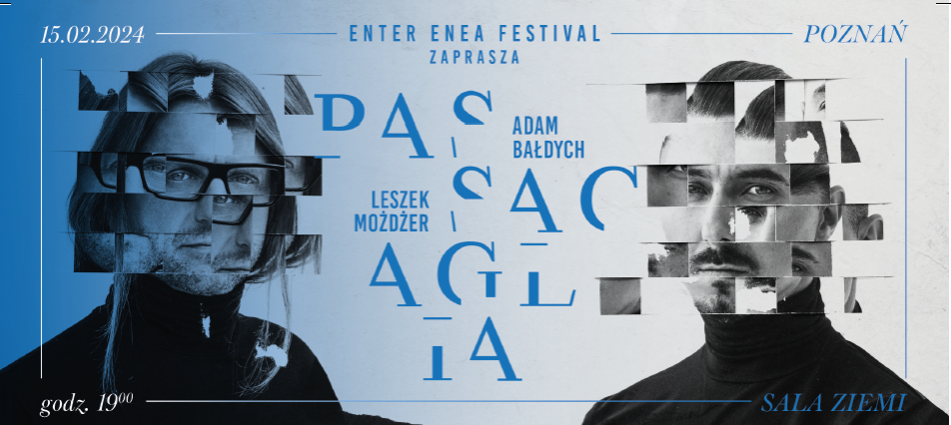

PASSACAGLIA - trasa koncertowa pierwszego albumu Leszka Możdżera i Adama Bałdycha rozpocznie się w Poznaniu w ramach cyklu Enter Enea Festival prezentuje.

Fundacja “Europejskie Forum Sztuki” i Wink management, w oczekiwaniu na 14. edycję Enter Enea Festival zapraszają do Poznania, do Sali Ziemi na koncert: duetu Leszka Możdżera i Adama Bałdycha, promujący ich pierwszy wspólny album “Passacaglia”. Muzycy zagrają w Wielkopolsce w ramach trasy promującej płytę już 15-go lutego.

PASSACAGLIA - premiera płyty

Leszek Możdżer i Adam Bałdych po raz pierwszy zagrali razem w Operze Wrocławskiej, gdzie wspólnie wykonali improwizowaną muzykę do niemego filmu "Skarb rodu Arne". Na ponowne spotkanie czekali ponad dekadę, kiedy to spotkali się na koncercie Adama Bałdycha “Poetry”, gdzie w ramach Enter Enea Festival Leszek Możdżer wystąpił gościnnie na fortepianie i między bodaj najgorętszymi eksportowymi nazwiskami Polskiego Jazzu zaiskrzyło. Artyści poruszają się na styku muzyki improwizowanej i poważnej, pracowicie zakopując fosę dzielącą te dwa światy. Obaj gruntownie wykształceni, dysponujący doskonałą techniką, znakomicie orientują się w jazzowym idiomie, świadomie destylując z niego swój własny język - w taki sposób, aby był zrozumiały dla słuchacza. Nie zamykają się w gettach jazzowych podziemi, tylko z otwartymi głowami, bez lęku wychodzą na rozległą przestrzeń sprawiając, że głos ich instrumentów brzmi donośnie i odbija się szerokim echem.
Bałdych i Możdżer kreują charakterystyczny dla siebie świat. Świat pełen wyważonego piękna wyrażającego się w szlachetnej kameralistyce ale również piętrzącego się w burzliwych, nasyconych wysoką intensywnością emocji, improwizowanych dialogach. Ich wymiana muzycznych myśli roztacza ów tajemny, charyzmatyczny urok, nasycona jest nieuchwytną, a jednak wyczuwalną pewnością siebie, która połączona z delikatnością i ogromnym już doświadczeniem powoduje, że oto na naszych oczach rozgrywa się muzyczny żywioł, który nie do końca daje się odgadnąć i rozszyfrować, ale można go doświadczyć na wyjątkowych koncertach w całej Polsce, w Poznaniu, muzycy zagrają 15.02 pod egidą Enter Enea Festival.
"Passacaglia" jest elektryzującym albumem w którym niczym nieskrępowany muzyczny dialog uwodzi już od pierwszych nut. Eksplorując współczesny język sonorystyczny, wypełniony bardzo osobistymi środkami wyrazu, artyści umiejętnie stworzyli szlachetny mariaż dźwiękowy, bardzo komunikatywny w swoim charakterze, ale zaskakujący brzmieniem poprzez użycie unikalnej kombinacji instrumentów: niezwykle rzadkich skrzypiec renesansowych, dwóch fortepianów (w stroju 442 Hz i 432 Hz) oraz preparowanego pianina. Ta intymna i kameralna formuła okazuje się swoistą symfonią kolorów: żarliwą, ale precyzyjną, pełną urzekających detali i pomysłowych rozwiązań Album tworzy 14 utworów: od w pełni improwizowanych impresji, poprzez wspólne kompozycje, aż do niepowtarzalnych, osobistych interpretacji tematów Erica Satie czy Josquina des Pres. Album “Passacaglia” ukaże się 26 stycznia nakładem Imaginary Music, w partnerstwie z prestiżową wytwórnią ACT, która jeszcze jesienią prezentowała duet w ramach specjalnego koncertu w Filharmonii Berlińskiej.

Subtelność brzmień, wirtuozeria oraz koncepcja sesji tworzy z albumu „Passacaglia” jeden z ciekawszych projektów obu muzyków. Pianista Leszek Możdżer i skrzypek Adam Bałdych, frontmani polskiej sceny jazzowej i artyści nagrywający dla prestiżowej ACT Music stworzyli projekt, który jest symbolem artystycznej pokory i muzycznej wolności. Kompozycje kłaniają się improwizacją a faktury i brzmienie budują się same. - pisze na stronie jazz.pl Dionizy Piątkowski


Sponsorem poznańskiego koncertu Passacaglia jest Veolia. Bilety są już w sprzedaży.

